市生态环境局沾益分局开展
清水河水库水源保护区划定勘界工作

为科学划定清水河水库水源保护区，5月8日曲靖市生态环境局沾益分局联合区水务局、龙华街道、清水沟社区、技术服务单位等相关人员对清水河水库水源保护区范围进行现场踏勘工作。
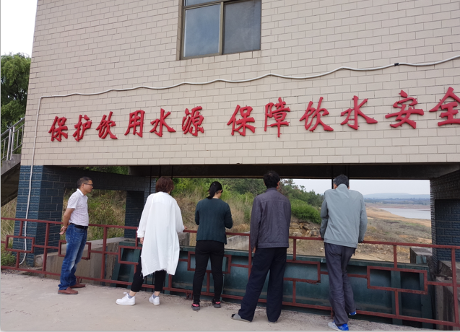
结合《饮用水水源保护区划分工作技术规范》（HJ338-2018），察看了清水河水源地周边环境，为科学划定一级保护区、二级保护区和准保护区奠定了基础。

